- Jip en Janneke. Blz. 3
- Loverboys. Blz. 4
- De mooiste vis van de zee. Blz. 5
- Op blote voeten. Blz. 6
- Hoe overleef ik mijn vriendje (en hij mij)? Blz. 7

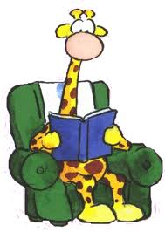
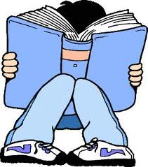

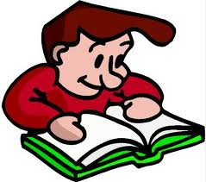

2

Jip en Janneke zijn de aller- allerbeste vriendjes en altijd samen. In en om huis beleven ze veel avonturen. In dit eerste deel gaan ze schooltje spelen, stampen ze lekker in een grote regenplas en doen ze een wedstrijd wie de meeste pannenkoeken kan eten. Ze vinden een hondje dat geen baas heeft en mogen het houden. Een naam weten ze meteen: Takkie!

Ik vond het altijd een super leuk boek het is nog steeds een van mijn favoriete boekjes ik vond de avonturen van Jip en Janneke altijd spannend. Ik heb het boek bij mijn geboorte gekregen toen ik ongeveer 3 jaar was gingen mijn mama en papa er uit voorlezen later heb ik het boek zelf gelezen.

Fragment:

Jip zit bij de kapper. Knip, knap, zegt de schaar en Jip zegt: Au! Ik doe je geen pijn, zegt de kapper. Ben je nou een grote jongen? Je huilt al voor je geslagen wordt. Knip, knap, doet de schaar. En Jip vindt het zo akelig. Zo akelig. Au! Roept hij telkens. Nog een klein stukje, zegt de kapper. Maar Jip zegt nog eens Au! Hij springt op en met zijn witte kappersmanteltje om rent hij de winkel uit. Ho ho! Roept de kapper. Je bent nog niet klaar nog eventjes! Maar Jip wil niet meer. Hij rent heel hard. En de kapper rent achter hem aan. Maar Jip is heel snel hij is al bijna thuis en de kapper haalt zijn schouders op en loopt weer terug. Jip gaat aan de kant van de weg zitten. Hij heeft het witte kappersmanteltje nog aan. Hij huilt, want hij is zo bang geweest. Daar komt Janneke. Ze ziet Jip zitten. En ze begint te lachen wat zie jij er gek uit, zegt ze. Je hebt een staart op je hoofd zegt Janneke. Een staart op je hoofd en een servet om!
Dit boek heeft 374 bladzijdes.
Het boek is geschreven door: Annie M.G. Smidt en Fiep Westendorp.
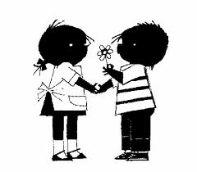
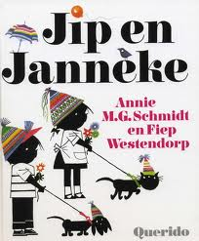
3

Twee doodgewone meisjes ontmoeten een ongewone jongen. Mo is knap, spannend en een beetje mysterieus. Mo is een loverboy, hij is op zoek naar jonge meisjes die erg onzeker zijn. Mo overlaadt de twee meisjes cadeaus en doet er alles aan om het de meisjes naar hun zin te maken. Ze worden allebei smoorverliefd op hem en dat is precies wat hij wil. Hij speelt de twee vriendinnen tegen elkaar uit, maar de meisjes willen hem niet teleurstellen en zeker niet verliezen. Om te bewijzen dat ze van hem houden, gaan ze ver. Veel te ver. Door toedoen van Mo komen ze in de prostitutie terecht. Het is moeilijk om daar nog aan te ontsnappen.

Ik kreeg dit boek van mijn moeder cadeau ze vond dat ik dit boek moest lezen, zodat ik er veel over zou leren in groep 8 heb ik over dit onderwerp mijn spreekbeurt over gedaan. Ik vond het een spannend en mooi boek vooral omdat het op de waarheid is gebaseerd. Het is een meeslepend boek het lijkt net alsof je het zelf meemaakt ook wil je het in één keer uit lezen. Ik raad kinderen en volwassen dit boek aan.
Fragment:
Ben je achterlijk geworden. Jij…jij…jij bent straks hartstikke dood, hoor je. Ik maak je af, ik…’schreeuwde Mo woedend. Hij schopte zijn stoel omver en kwam dreigend op haar af. Kelly deed een stap naar achteren en wiekte met haar vuisten in het rond. Ze raakte hem in het gezicht, op zijn borst en in zijn maag. Toen hij wankelde, schoot ze naar voren en rende het pand uit. Haarhart bonkte in haar keel en haar benen vlogen vooruit. Ze had bijna de hoek bereikt toen ze Mo haar naam hoorde brullen. Nog 3 meter, nog 2, nog 1... De deur van de Renault vloog open en Kelly dook naar binnen. De motor loeide en vervolgens scheurde de auto met een hoge snelheid de straat uit. Mo krabbelde overeind en staarde naar zijn hand. Het was een bloederig geheel geworden. Hij keek naar de bloedvlekken op zijn shirt en haalde zwaar adem. “Klote wijf” siste hij. Hij schoot de zaak uit en holde naar zijn auto, de gewonde hand tegen zijn lichaam gedrukt. Onhandig zocht hij naar zijn autosleutels in zijn broekzak en maakte het portier open, Hij nam achter het stuur plaats, startte de auto en racete achter de Renault aan.
Dit boek heeft 312 bladzijdes.
Het boek is geschreven door: Helen Vreeswijk.

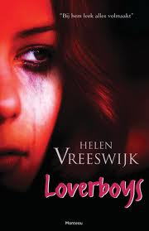
4

Regenboog is de mooiste vis in de zee. Maar hij is trots en ijdel, en daardoor heeft hij geen enkele vriend. Pas als hij een van zijn mooie schubben weggeeft - en later nog meer - vinden ze hem aardig. En dan merkt hij dat het belangrijker is om vrienden te hebben dan de mooiste te zijn!

Ik vond dit boek altijd zo leuk! Vooral het gedeelte dat hij vriendjes krijgt. Ik heb het vroeger als kleutertje leren lezen. Later heb ik het heel vaak aan mijn broertje voor gelezen. Als ik nu op kleine kindjes ga passen neem ik het altijd mee zij vinden hem ook helemaal geweldig!

Fragment:
De jonge vis flitste heen en wer door het water. Hij liet zijn schitterrende schubben aan iedereen zien. “Wij willen er ook een” riepen de andere. Ze zwommen allemaal om regenboog heen. “Geef ons er ook een!” Regenboog deelde links en rechts zijn mooiste schubben uit. En hij werd steeds vrolijker.
Het boek heeft 12 bladzijdes.
Het boek is geschreven door: Marcus Pfister.
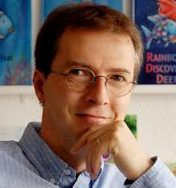
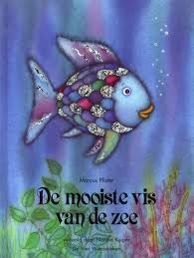
5

Sam voelt zich niet thuis in haar dorp. Dat komt omdat haar beste vriendin Wendy is verhuisd en ze elkaar niet meer spreken dankzei een ruzie die de meiden kregen vlak voor Wendy wegging. Op de eerste dag van de zomervakantie zit Sam met haar vriendin Bo in de tuin, terwijl ze over de nieuwe buren van Sam praten. Even later komen de nieuwe buren van Sam aan bij hun nieuwe huis en Sam gaat kijken wat voor mensen het zijn. Als ze staat te kijken kijkt de jongen om en lacht naar haar. Sam voelt zich alsof ze verliefd is.
De volgende dag gaat ze met Bo naar een meertje toe. Daar komen ze twee jongens tegen. Een ervan wil de naam van Bo weten . Deze jongen heet Teddy. Als Bo haar naam niet wil vertellen, scheldt hij Sam uit voor een jongen. Dat pikt Bo niet en ze gaan weg.
Die middag komt Julia (Sam’s kleine zusje) Sam vertellen dat er de volgende avond een collega van hun moeder komt eten met haar dochter. Als Sam na het eten buiten is ziet ze de nieuwe buurjongen lopen. Hij heet Benjamin en vraagt of er wat is. Sam’s antwoord hierop is nee, waarop Benjamin vraagt of ze met hem naar binnen komt. Als ze thuis bij de familie van Benjamin is voelt ze zich meteen op haar gemak. De volgende dag gaat ze weer naar het meertje toe met Bo. Daar ziet ze een meisje lastig gevallen worden door Teddy. Die avond komt de collega eten met haar dochter en tot Sam’s schrik is de dochter het meisje dat lastig werd gevallen door Teddy. Ze heet Elsa. De familie is net verhuisd en Elsa komt na de zomervakantie ook op de school van Sam en Bo. De volgende dag gaat Sam ontbijten bij de buren. Jackie verteld Sam dat het nieuwe huis een hotel wordt en wordt Sam gevraagd of ze wilt helpen in de bediening bij het avondeten. Daar zegt Sam geen nee tegen. Die middag gaat ze met Bo winkelen in de stad. Ze Elsa en haar moeder tegen. Bo vindt Elsa maar een raar meisje. Maar Sam mag haar eigenlijk wel.
Sam's ouders vinden het niet goed dat Sam zoveel bij Benjamin thuis komt. Ze vinden zijn familie maar raar en verbieden Sam om naar ze toe te gaan. Sam gaat toch, want ze is verliefd op Benjamin. Wanneer het hotel open is, zijn de eerste gasten twee Engelse mannen: Teddy en zijn vriend.
Sam werkt als serveerster in het Hotel bij het avondeten. Teddy scheldt haar nog steeds uit voor een jongen. Sam vindt hem maar een engerd.
Als Sam 16 wordt geeft ze een feest ze nodigt ze flink wat mensen uit. Zij en Sam zijn de hele dag bezig met hapjes maken en versieringen ophangen.
Al doet Benjamin de laatste tijd erg kortaf, hij komt toch. Elsa is er ook en er zijn nog wat andere vrienden.
‘s Avonds gaat Bo, Teddy, Sam en Elsa naar de discotheek. Als ze daar aankomen, gaan ze eerst wat drinken. Bo trekt Sam de dansvloer op en Elsa blijft aan de bar zitten. Na een aantal nummers gaat Bo naar Teddy opzoekt en gaat Sam kan Elsa ook nergens meer vinden. Ze zit niet meer aan de bar en ze is ook al niet op de dansvloer. Sam doorzoekt de hele discotheek maar ze kan Elsa nergens vinden. Als Sam naar buiten gaat ziet ze Elsa tot haar grote schrik op te grond liggen, omringt door aardig wat mensen. Elsa heeft overgegeven.

Ik vond het ik leuk boek dat op de waarheid is gebaseerd. Vooral de manier waarop het geschreven is vind ik heel leuk! De kaft ziet er ook heel erg leuk en kleurrijk uit vind ik.
Dit boek heeft 160 bladzijdes.
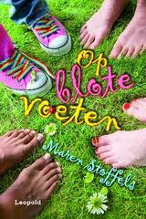
Dit boek is geschreven door: Maren Stoffels.
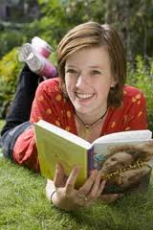
6

[Geef een citaat uit het document of de samenvatting van een interessant punt op. Het tekstvak kan overal in het document worden neergezet. Ga naar het tabblad Hulpmiddelen voor tekstvakken als u de opmaak van het tekstvak voor het blikvangercitaat wilt wijzigen.]

Rosa is een meisje van 16 en heeft een vriendje, Neuz, die net op kamers woont. Maar het is niet zoals ze het had verwacht. Want hij woont in een soort vuilnisbak. Als Rosa er voor het eerst komt is het er heel vies. Neuz zegt dat ze op zijn moeder lijkt. Als Rosa een andere keer terug komt om te praten is er een feestje aan de gang. Rosa wil eerst weggaan, mar blijft toch en wordt dronken. Later komt ze erachter dat ze Neuz niet voor alleen voor zichzelf heeft, want Julia is ook verliefd op Neuz. Als Neuz en Rosa ruzie krijgen, is Julia daar de oorzaak van. Het gaat uit en Julia krijgt verkering met Neuz. Ook komt Rosa erachter dat Neuz blowt en drinkt. Sascha gaat ’s nachts ook stiekem weg, en als Rosa haar wil uithoren, loopt ze weg.

Ik vond het een super leuk boek. De manier waarop het geschreven is vind ik heel erg leuk. Het is heel erg leuk dat er veel survivaltips in staan.
Dit boek heeft 201 bladzijdes.
Dit boek is geschreven door: Francine Oomen.
De kaft van dit boek is geïllustreerd door: Annet Schaap.

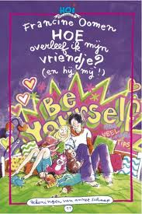
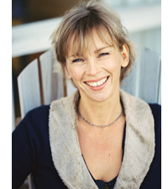
7

